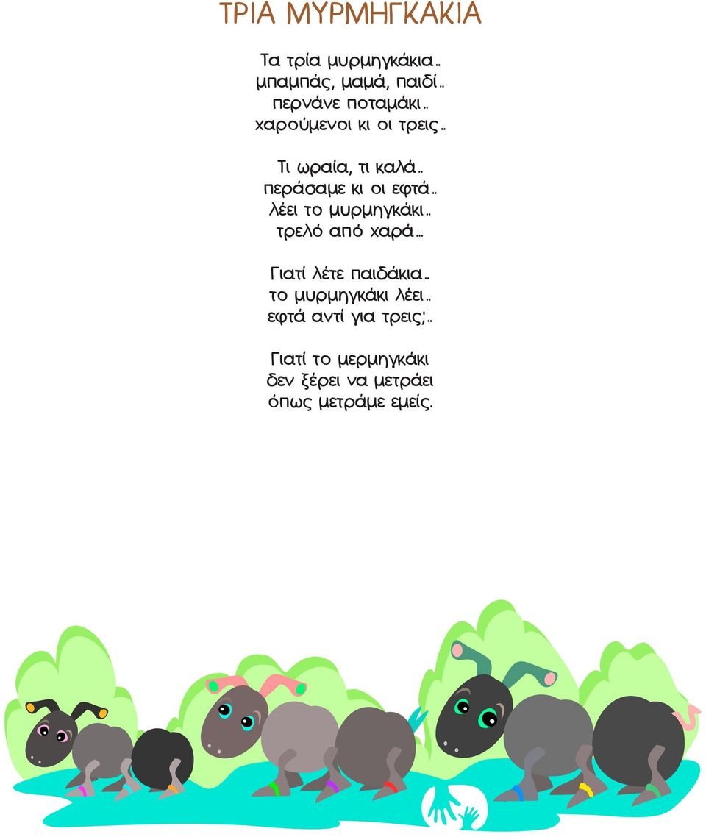
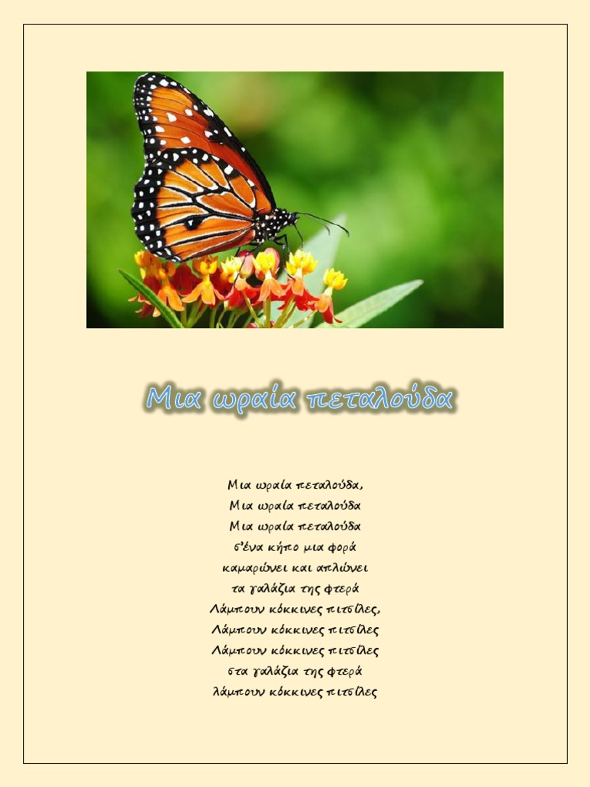
Ζουμ Ζουμ Ζουμ , μέλισσα πετά !!!

Ζουμ Ζουμ Ζουμ , μέλισσα πετά !!!
Στα δεντράκια τ ανθισμένα ..
Στα λουλούδια τ ανοιγμένα .
Ζουμ Ζουμ Ζουμ , μέλισσα πετά !!!
Ζουμ, Ζουμ, Ζουμ , έλα πιο κοντά !!!
Ζουμ , Ζουμ, Ζουμ, έλα πιο κοντά !!!
Μη φοβάσαι μελισσάκι ,
πέταξε στο λουλουδάκι...
Ζουμ, Ζουμ, Ζουμ, έλα πιο κοντά !!!

